Объединение «Палитра» 4 группа
Занятие №7
Дата: 30.04.2020
Педагог дополнительного образования: Шакирова Марина Ивановна
Тема занятия: Тюбитейка (рисования красками)
Цель: Научить детей рисовать татарский национальный мужской головной убор.
Задачи:
- Знакомство детей с татарским национальным головным убором тюбитейкой;
- вызвать у детей интерес к рисованию тюбитеки; - развивать интерес к народному творчеству; - воспитывать любовь к народному творчеству, гордость за свою Родину, за свой народ.
Материал:
Альбом, простой карандаш, ластик, краски, непроливайка, салфетка.
- Орг. момент
2. Повторение
3. Изучение новой темы.
- В какой республике мы живем? (Татарстан).
- Столица республики Татарстан? (Казань).
- Какой народ в большинстве населяет Татарстан?
- Традиции и образ жизни любого народа воплощается в костюмах, украшениях, предметах быта, оформлении жилища.
Показываю картинки тюбитейку и калфак. Рассказываю про мужской головной убор.
Показываю выполненную работу и схему выполнения
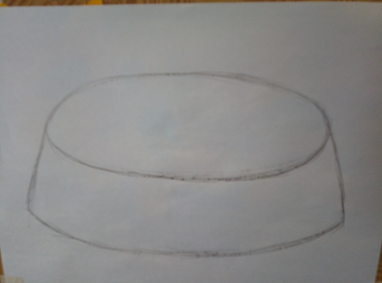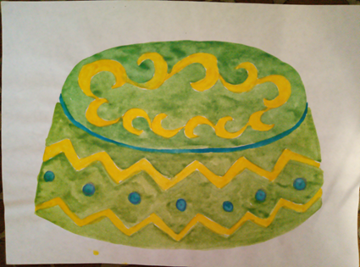
4. Заключение, подведение итога занятия.
- Дома нужно нарисовать тюбитейку, украсить татарским орнаментом, а потом фотографию законченной работы, нужно отправить мне на ватсап.
- Кому понадобится мой совет или помощь - обращайтесь.
- Все вы, ребята молодцы!
- Занятие подошло к концу, до свидание.

